Inledning 2

Övergripande systemskiss 2

Användning 3

Sidor som kan placeras lokalt på en enhets webbsajt 5

Enhetsdetaljsida 6

Flik: Översikt 6

Flik: Personallista 7

Flik: Publikationslista 7

Steg för att sätta upp en egen enhetsdetaljsida 8

Persondetalj 9

Flik: Översikt 9

Flik: Publikationer 10

Steg för att sätta upp en egen persondetaljsida för en enhet 11

Sidor som ligger centralt på www.gu.se 12

Publikationsdetalj 12

Ämnesdetalj 13

Flik: Översikt 13

Flik: Forskare 14

Flik: Publikationer 14

Övriga funktioner 15

Enhetslista 15

Ämneslista 15

# Inledning

Detta dokument beskriver de sidor som finns att tillgå i det s.k. GU Research+-projektet. Dessa sidor presenterar information om enheter, personer, publikationer och ämnen vid Göteborgs universitet, och tanken är att de på ett enkelt sätt ska ge redaktörer möjlighet att presentera personallistor, kontaktuppgifter, publiktioner o.s.v. på sina siter utan att som tidigare behöva lägga in denna information manuellt.

Dokumentet beskriver övergripande vilken information som presenteras på respektive sida och hur man bär sig åt för att sätta upp egna persondetalj- och enhetsdetaljsidor på en enhet.

För mer detaljerad information om de enskilda komponenterna och deras egenskaper hänvisas till komponentdokumentationen som finns bifogad detta dokument.

# Övergripande systemskiss

I projektet har det tagits fram ett antal komponenter för att presentera den önskade datan. Dessa kan delas in i tre grupper: **Personalkomponenter**, **Enhetskomponenter** och **Publikationskomponenter**.

**Personalkomponenterna** presenterar personallistor och detaljinformation om personer. Dessa hämtar sin källdata från **Katagu**.

**Enhetskomponenterna** presenterar enhetslistor och detaljinformation om enskilda enheter. Dessa hämtar sin källdata från **Katagu**.

**Publikationskomponenter** presenterar listningar och detaljpresentation för publikationer. Dessa hämtar sin källdata från **GUP**.

Infoglue

Katagu

GUP

Personal-komponenter

Publikations-komponenter

Enhets-komponenter

**Infoglue** är det Content Management System som GU använder för att bygga sina webbsajter. Systemet driftas av GU. För utveckling av komponenter står Knowit.

**Länk:** http://www.gu.se

**Systemägare på GU**: Mikael Stoltz (mikael.stoltz@gu.se)

**Kontaktperson Knowit:** Petra Liljeblad (petra.liljeblad@knowit.se)

**Katagu** är den katalog som innehåller information om alla anställda på Göteborgs universitet. Systemet driftas av GU.

**Länk:** http://katagu.gu.se/

**Kontaktperson**: Mehdi Seyed Alikhani (mehdi.alikhani@gu.se)

**GUP** är GU:s Publikationsdatabas. Systemet driftas av Universitetsbiblioteket.

**Länk:** http://gup.ub.gu.se/gup/

**Kontaktperson**: Håkan Carlsson (hakan.carlsson@ub.gu.se)

# Användning

För att underlätta för redaktörerna har ett antal sidmallar tagits fram som automatiskt lägger in de komponenter som behövs för att presentera de olika informationsmängderna. Sidmallarna lägger in ett antal komponenter på sidan, och komponenterna är designade för att kräva minimalt med handpåläggning från redaktörerna för att kunna användas.

Komponenterna kan naturligtvis även användas fristående genom att man manuellt lägger in dem på sidor.

Komponenterna kan som de flesta Infogluekomponenter användas på två sätt:

**Manuell presentation**

Detta innebär att redaktören själv anger vilken person eller enhet som ska visas genom att skriva in antingen ett person- eller enhets-id. Detta fungerar alltså precis som när man knyter in en vanlig artikel på en sida i Infoglue.

**Dynamisk presentation**

En och samma detaljsida används för att presentera detaljinformation för alla personer eller enheter. I detta fall pekar man från listningssidorna ut den sida som ska användas som detaljsida, på precis samma sätt som man gör för andra typer av listningar i Infoglue.

Förhoppningsvis fungerar komponenternas övriga standardinställningarna för de allra flesta, och det borde bara vara i undentagsfall som redaktören själv behöver ställa in ytterligare egenskaper på komponenterna. Exempel på sådana ytterligare egenskaper kan t.ex. vara hur många personer som ska visas på varje sida i en personallistning, vilken rubrik som ska tå över en ämneslista eller mellan vilka år man är intresserad av att lista publikationer.

För mer detaljerad information om de egenskaper som finns och vad de har för funktion och möjliga värden, se den detaljerade komponentbeskrivningen som medföljer denna dokumentation.

En del av sidorna i systemet är tänkta att kunna användas av varje enhet på sina egna webbsajter, och andra är tänkta att endast ligga centralt då de presenterar universitetsgemensam information.

I nästa stycke beskrivs hur man går till väga om man vill sätta upp egna sidor på sin webbplats.

# Sidor som kan placeras lokalt på en enhets webbsajt

Om en fakultet, institution eller avdelning vill ha möjlighet att anpassa utseendet på sin enhetspresentation eller presentationen av sina anställda (t.ex. ha sin egen logotype i sidhuvudet och liknande) behöver de sätta upp två egna sidor: En *Enhetsdetaljsida* och en *Persondetaljsida* på den egna webbplatsen.

Dessa sidor skapas med hjälp av motsvarande sidmallar som automatiskt lägger in de komponenter som används för den centrala presentationen och sedan kan redaktörerna själva fylla på med de komponenter och den information de vill runt denna information. De kan också välja att plocka bort en del av standardpresentationen om de så önskar.

Centralt på [www.gu.se](http://www.gu.se/) finns alltid sidor för presentation av enheter och personer för de som inte satt upp egna sidor. De sidorna används per automatik om inget annat anges. Redaktörerna behöver inte göra något alls om enheten vill använda de centrala sidorna för enhetens presentation.  
Dessa centrala sidor kommer att innehålla all väsentlig information, men det finns ingen möjlighet för enskilda enheter att anpassa utseendet på dem.

## Enhetsdetaljsida

Denna sida presenterar information om en enskild enhet. När man kommer in på sidan visas översiktsinformation för enheten. Genom att använda flikarna kan besökaren växla til sidor som visar enhetens samtliga anställda och enhetens samtliga publikationer i de fall det finns publikationer gjorda vid enheten.

### Flik: Översikt

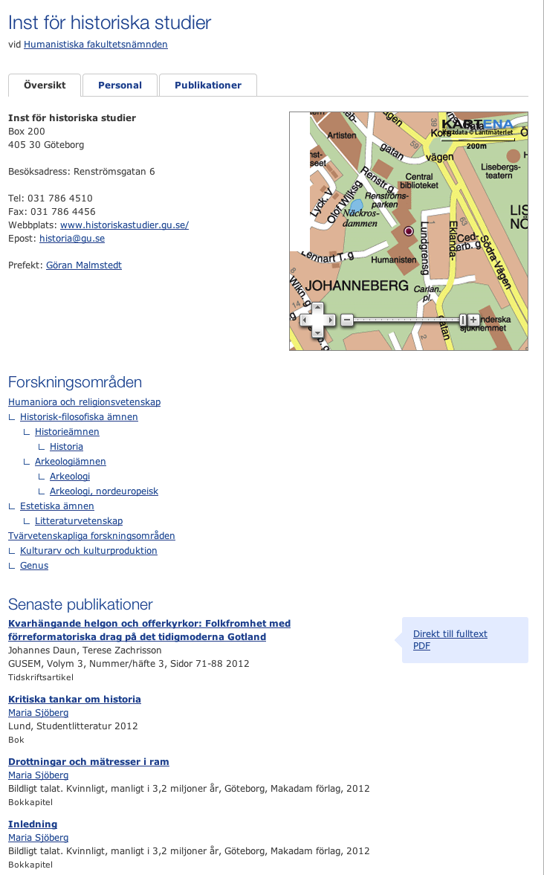På denna flik visas följande information:

1. Enhetens namn
2. Enhetens överliggande enhet om en sådan finns. Denna är klickbar och leder till den enhetens detaljsida. Om man står på sidan för en avdelning (t.ex. på en avdelning på Sahlgrenska) visas både dess institution och institutionens fakultet som klickbara länkar.
3. Kontaktinformation för enheten. Om enheten har en adress till sin webbplats inlagd i Katagu visas denna som en klickbar länk. Samma sak för enhetens epostadress.
4. Vem som är ansvarig för enheten visas. Klickar man på länken tas man till den ansvariges personkort.
5. En kort beskrivning av enheten (om en sådan har lagts in). Om man är inloggad som en användare som har rätt behörighet visas en redigeringsknapp som öppnar ett redigeringsverktyg där man kan redigera och spara presentationen direkt på sidan.
6. Enhetens underenheter visas som klickbara länkar vilka leder till respektive underenhets enhetskort.
7. En karta som visar var enheten har sina lokaler.

Om enheten man tittar på är en institution eller avdelning visas på översiktssidan även en lista med de senaste publikationer som gjorts vid enheten samt en lista över de forskningsområden som enheten ägnar sig åt. Forskningsområdena som visas är de ämnen man publicerat mest inom, så enheten kan ägna sig åt forskning inom ämnen som inte visas i listan om man ännu inte publicerat tillräckligt många publikationer inom ämnet för att de ska kvalificeras som huvudämnen inom enheten.

### Flik: Personallista

Det visas även en flik som presenterar enhetens personal. Listan sorteras initialt i bokstavordning på personernas efternamn, men besökaren kan själv välja en annan sortering genom att klicka på rubriken i respektive kolumn. Besökaren kan även via en rullgardinsmeny välja hur måmga personer som ska presenteras på varje sida.  
Om antalet personer i listan överstiger antalet personer man vill visa på per sida visas en sidväljare längst ner på sidan där man kan stega igenom personalen sida för sida.  
När man klickar på personens namn tas man till den sida som pekats som som personens hemsida i Katagu, eller till personens personkort om ingen hemsida pekats ut.

### Flik: Publikationslista

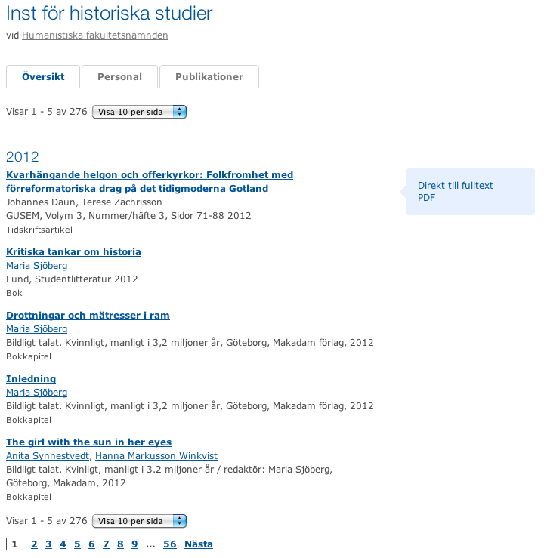En flik visas även för enhetens samtliga publikationer, sorterade i publiceringsdatumordning med den senaste publikationen längst upp.  
Klickar man på publikationens namn tas man till dess publikationskort där man kan läsa mer detaljerad information om den.  
Varje författare som är anställd vid GU blir länkad till personens personkort. Författare som inte är anställda vid GU visas som ren text, utan länkning.  
Om publikationen finns i elektronisk form på en webbsida eller som PDF-dokument visas en länk till denna. Dessa är oftast externa länkar som tar användaren till en annan webbsajt. En ikon visar vilken typ av dokument länken leder till.

### Steg för att sätta upp en egen enhetsdetaljsida

Så här gör du i fyra enkla steg för att sätta upp din egen enhetsdetaljsida:

1. Skapa en ny sida på din Infoglue-site där du vill att din enhet ska presenteras. Som sidmall väljer du sidmallen "Enhetsdetaljsida".

2. Klicka på "Ändra nodegenskaper" på sidan.

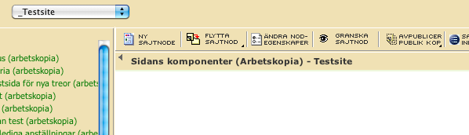

3. Ange följande text i fältet Sidfunktion: "enhetsdetalj-XXXXXX" där XXXXXX är din enhets sexsiffriga organisations-id från Palasso.

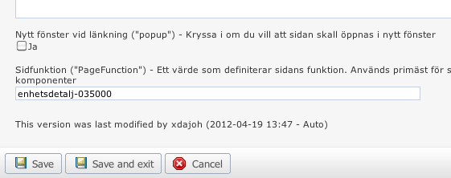

4. Spara sidans egenskaper.

Nu är det färdigt och alla länkar till din enhet från Research+-komponenterna kommer att leda till din egen enhetsdetaljsida.

## Persondetalj

Denna sida presenterar information om en enskild person. När man kommer in på sidan visas översiktsinformation för personen. Genom att använda flikarna kan besökaren växla till en sida som visar personens samtliga publikationer i de fall personen har publicerat något.

### Flik: Översikt

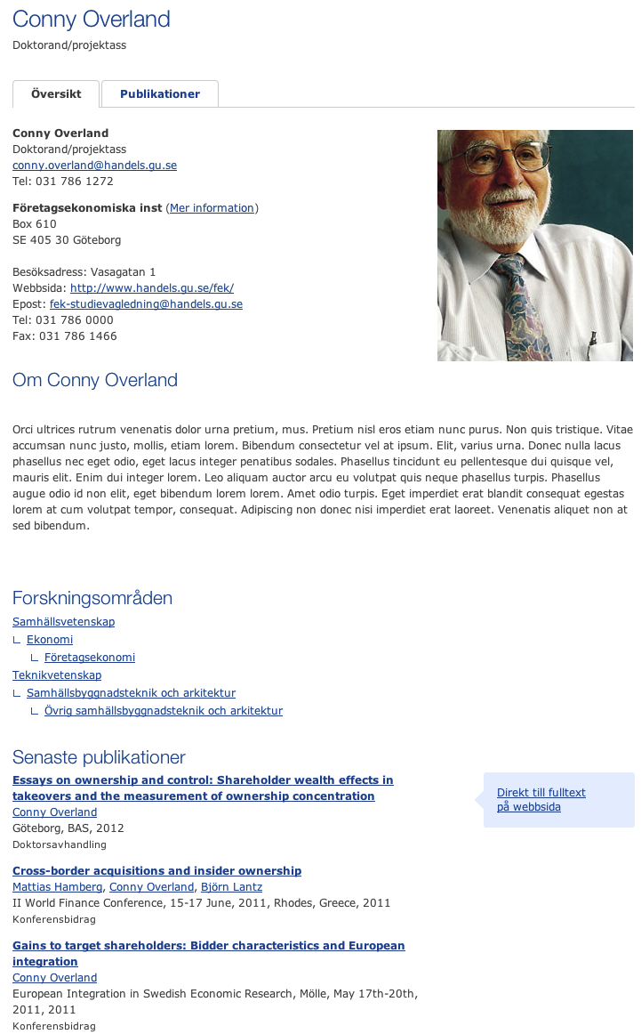Denna sida presenterar information om en enskild person. När man kommer in på sidan visas en översiktlig beskrivning av personen innehållande följande fält:

1. Personens namn
2. Personens titel
3. Kontaktinformation för personen och den enhet han eller hon arbetar vid. Om personen har en epostadress inlagd i Katagu visas denna som en klickbar länk. Om enheten personen jobbar vi har en hemsidalänk registrerad i Katagu visas denna. Samma sak för enhetens epostadress. Genom att klicka på texten "Mer information" kan man ta sig till enhetens enhetskort.
4. En kort presentation av personen. Om man är inloggad som administratör eller tittar på sitt eget personkort får man upp en redigeringsknapp som öppnar en editor där man direkt på sidan kan redigera och spara sin presentation.
5. En bild på personen. Om man är inloggad som administratör eller tittar på sitt eget personkort kan man direkt på sidan kan ladda upp en ny bild.  
     
   OBS! Bilden måste ha formatet X x Y pixlar. Annars kommer den att centreras och beskäras.
6. Om personen har publicerat akademiska artiklar visas en lista över de forskningsområden han eller hon har publicerat samt en lista över personens senaste publikationer.

### Flik: Publikationer

Om personen har publikationer visas en flik där personens samtliga publikationer visas i en publikationslista. För en beskrivning av denna se *Enhetsdetalj / Flik: Publikationslista* ovan.

### Steg för att sätta upp en egen persondetaljsida för en enhet

Så här gör du i fyra enkla steg för att sätta upp din egen persondetaljsida:

1. Skapa en ny sida på din Infoglue-site där du vill att din enhets personal ska presenteras. Som sidmall väljer du sidmallen "Persondetaljsida".

2. Klicka på "Ändra nodegenskaper" på sidan.



3. Ange följande text i fältet Sidfunktion: "persondetalj-XXXXXX" där XXXXXX är din enhets sexsiffriga organisations-id från Palasso.

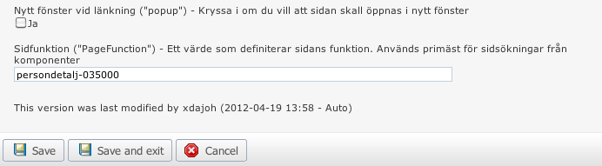

4. Spara sidans egenskaper.

Nu är det färdigt och alla länkar till personal på din enhet från Research+-komponenterna kommer att leda till din egen persondetaljsida.

# Sidor som ligger centralt på www.gu.se

Vissa av sidorna i GU Research+ kommer alltid att ligga centralt placerade på [www.gu.se.](http://www.gu.se./) **Dessa sidor behöver man alltså som redaktör inte bry sig om att konfigurera!**

Det går naturligtvis att använda dessa sidor även på andra siter, men tanken är att denna funktionalitet ska ligga centralt.

Anledningen till att dessa sidor ligger centralt är att de presenterar information som inte är kopplad till någon enskild enhet. Flera institutioner kan t.ex. undervisa om ämnet Ekonomi och en akademisk artikel kanske egentligen är skriven vid ett annat universitet men med delaktighet från GU.

## Publikationsdetalj

Presenterar detaljerad information om en enskild publikation. Informationen som visas är följande:

1. Publikationens titel.
2. Typ av publikation, t.ex. Doktorsavhandling, Konferensbidrag, Bok.
3. Samtliga författare. De författare som är anställda vid GU blir länkade till respektive persons personkort.
4. Diverse information om publikationen. Vilken information som visas beror på vilken typ av publikation som visas. T.ex. har en doktorsavhandling information om datum för examination medan en bok har information om vilket förlag den publicerats av.
5. Den enhet publikationen är gjord vid visas som en klickbar länk som tar besökaren till enhetskortet för den aktuella enheten.
6. De länkar som finns till eventuella externa resurser för publikationen visas. T.ex. kan det finnas länkar till en abstract för publikationen samt en länk till dess fulltext i elektronisk form.
7. De ämneskategorier publikationen taggats upp med visas som klickbara länkar som leder till respektive ämnes ämneskort där den intresserade kan finna fler publikationer inom ämnet.
8. Om publikationen finns i elektronisk form, antingen som webbsida eller som PDF, visas en länk till publikationen med en ikon som talar om vilken typ av dokument den länkar till.

## Ämnesdetalj

Denna sida presenterar information om ett enskilt ämne. När man kommer in på sidan visas översiktsinformation för ämnet. Genom att använda flikarna kan besökaren växla till sidor som visar alla forskare som publicerat inom ämnet vid GU och samtliga publikationer gjorda inom ämnet vid GU.

### Flik: Översikt

1. 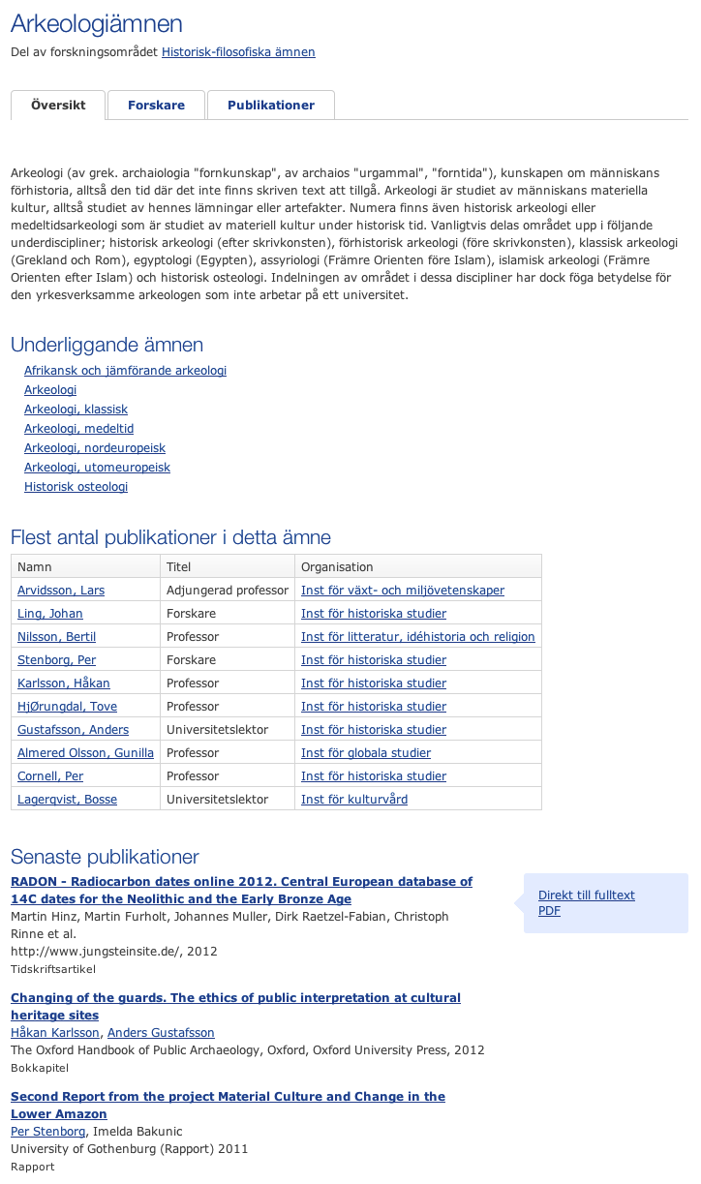Ämnets namn och ämnets överliggande ämne. Det överliggande ämnet är klickbart och leder till det överliggande ämnets ämneskort.
2. En kort presentation om ämnet. Om man är inloggad som en användare som har rollen SubjectAdmin eller Administrator får man upp en redigeringsknapp som öpnnar ett redigeringsfält där man direkt på sidan kar redigera och spara beskrivningen.
3. De forskare som publicerat mest inom ämnet visas. Klickar man på forskarens namn tas man till hans eller hennes personkort. Klickar man på forskarens enhet tas man till dess enhetskort.
4. De senaste publikationerna inom ämnet presenteras. För en mer detaljerad beskrivning av denna lista, se Enhetsdetalj ovan.

### Flik: Forskare

En flik som listar alla forskare som publicerat inom ämnet visas. Samma funktionalitet som listan på översiktssidan.

### Flik: Publikationer

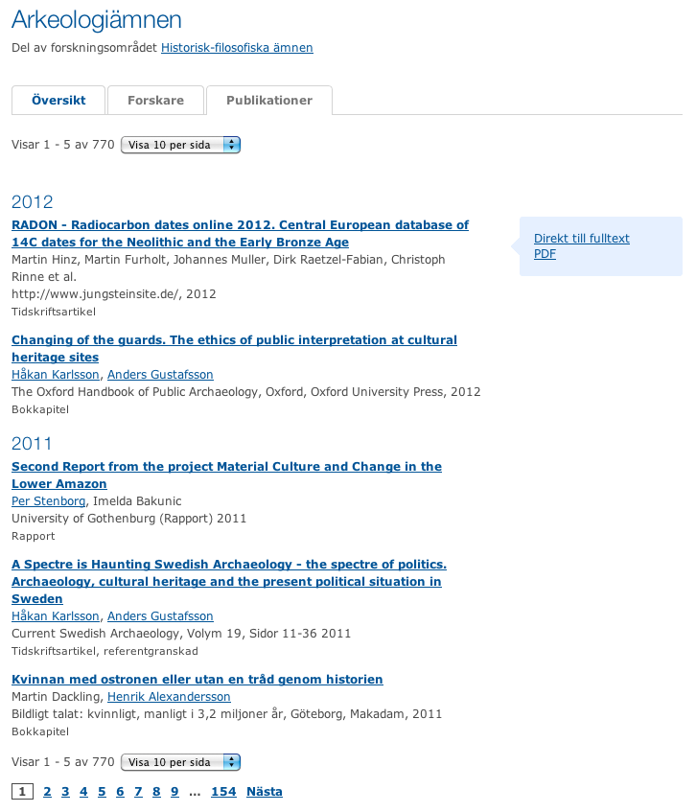En flik som presenterar alla publikationer inom ämnet visas. För en mer detaljerad beskrivning av denna lista, se *Enhetsdetalj / Flik: Publikationer*  ovan.

# Övriga funktioner

Dessa funktioner är inte tänkta att användas i någon större utsträckning, men det finns ändå möjlighet att sätta upp dessa om man har speciella önskemål, t.ex. på [www.gu.se](http://www.gu.se/) presentera en lista över alla organisationer på universitetet eller alla ämnen man undervisar inom.

## Enhetslista

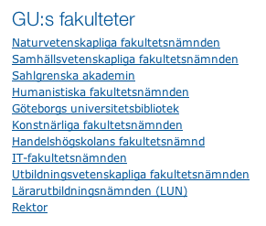Denna sida presenterar en lista med enheter på Göteborgs universitet. I listans egenskaper kan man välja vilken enhets underorganisationer man vill se, om man t.ex. vill skapa en lista över institutioner på en fakultet. Enhets-ID:t som anges är enhetens ID i Katagu.   
För att skapa en lista över toppnivåenheter anger man id 9000, vilket skapar en lista över enheter på den översta nivån i enhetshierarkin, t.ex. fakulteter, nämnder och akademier.  
Det går att ställa in vilken rubrik som ska visas över listan och man kan även välja om rubriken ska visas eller inte.

## Ämneslista

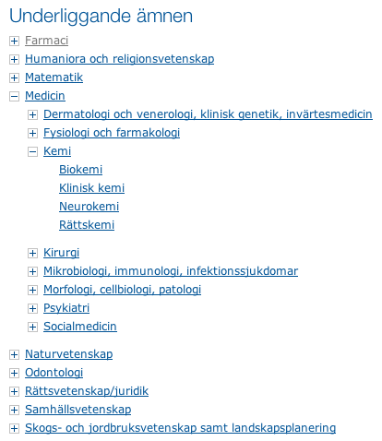Denna sida presenterar en lista äver alla ämnen som finns under ett annat ämne.   
Om man inte anger något ämne att utgå ifrån visas samtliga ämnen inom vilka något har publicerats på GU.  
Man kan ange en rubrik som ska visas över listan.  
När man klickar på "+"-tecknet expanderas ämnet och dess underämnen visas som klickbara länkar.  
Klickar man på ämnesnamnet tas men till ämneskortet för det klickade ämnet.